マイナンバー提供用紙
ふりがな
氏名
住所
生年月日 | Ｔ Ｓ Ｈ 年 月 日 | 電話番号 | － －
●マイナンバーカードがある場合、表面及び裏面の写し
●番号確認書類

・通知カード
現在の氏名・住所等が、
記載されている場合に限る。

・マイナンバーの記載がある住民票
の写し

いずれか１つ
●マイナンバーカードがない場合、番号確認書類＋本人確認書類
●番号確認書類、本人確認書類を貼付●
●本人確認書類

・運転免許証（表裏）
・運転経歴証明書
・身体障害者手帳
・精神障害者保健福祉手帳
・療育手帳
・在留カード
・特別永住者証明書
・パスポート
いずれか１つ
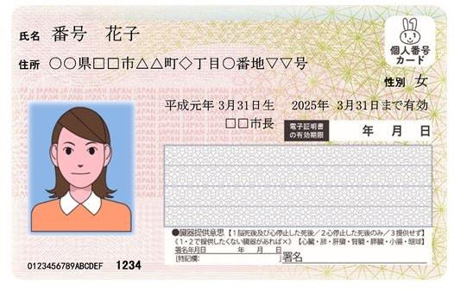
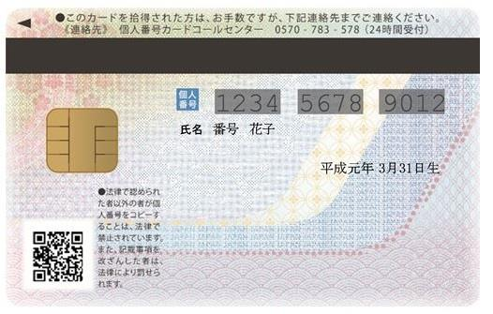
ご提供いただいた書類は、厳正に管理し、下記目的以外の事務には使用いたしません。

●利用目的
・源泉徴収事務
・報酬、料金、契約金及び賞金の支払調書作成事務
市使用欄
照 合 | 入 力 | 確 認
・不動産関係支払調書作成事務

